Erneuerbare Energien
Warum die Rechnung nicht aufgeht

Um die Klimakrise zu meistern, brauchen wir erneuerbare Energien. Oft vernachlässigter Faktor: Können wir überhaupt genug Beton und Metall produzieren, um die nötigen Anlagen zu bauen?
von Lukas Höber
Während die Pandemie die Welt noch fest im Griff hat, zeichnet sich längst ein viel bedrohlicheres Problem ab: der Klimawandel. Experten mahnen, auch in diesen Zeiten das Szenario einer Klimakatastrophe im Auge zu behalten und unser Leben so zu gestalten, dass die jährlich zur Verfügung stehenden Ressourcen nicht – wie heuer – bereits Anfang April erschöpft sind. Auch die Weltgemeinschaft scheint sich, angetrieben von den USA unter der Führung Joe Bidens sowie durch die Europäische Union, zuletzt entschlossener in Richtung Klimaschutz zu orientieren.
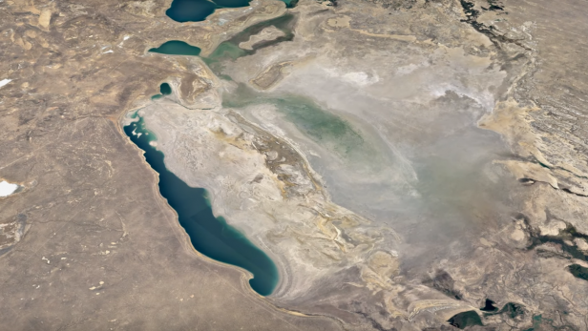

Earth Day: Google zeigt Veränderung der Erde von oben

Doch reichen diese Bestrebungen? Mit ziemlicher Sicherheit nicht. Denn es lässt sich mittels einer Überschlagsrechnung zeigen, dass das angestrebte Ziel, die Erderwärmung im nötigen Ausmaß zu beschränken, selbst durch den umfassenden Ausbau erneuerbarer Energien mit hoher Wahrscheinlichkeit nicht erreicht werden kann.
Der derzeitige weltweite Primärenergiebedarf liegt bei über 170.000 Terawattstunden (TWh) pro Jahr, der österreichische bei etwas über 400 TWh. Dieser Wert umfasst die gesamte verbrauchte Energiemenge, wobei global derzeit etwa 85 Prozent aus fossilen Ressourcen gewonnen werden. Nun ist evident, dass Treibhausgasemissionen nur durch eine (sehr unwahrscheinliche) Verringerung des Energiebedarfs oder aber den Einsatz CO2-armer Technologien vermieden werden können. Hierzu zählen die etablierten erneuerbaren Energieformen, Kernkraft oder fossile Kraftwerke mit der Möglichkeit, aufzufangen und sicher zu speichern (Carbon Capture & Storage).
KLEINE ENERGIEKUNDE
VON MEGA-, GIGA- UND TERAWATT – UND WIE VIEL DAVON WIR BENÖTIGEN
Um allerdings die Welt mit grüner Energie zu versorgen, müssen erst einmal die Anlagen dafür errichtet werden. Auf diesen öffentlich kaum wahrgenommenen Aspekt konzentrieren sich die folgenden Berechnungen. Sie zeigen, welche Mengen an Rohstoffen notwendig wären, um den heutigen globalen Primärenergiebedarf aus erneuerbaren Energien zu bestreiten.
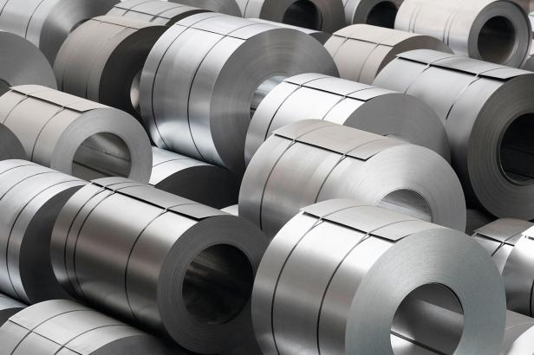
In einem Szenario der Internationalen Agentur für erneuerbare Energien könnte für eine teilweise Deckung des Primärenergiebedarfs (in dem Modell wird ein signifikanter Anteil noch über fossile Energieträger bereitgestellt) der Anteil an Windenergie etwa 33 Prozent, jener von Photovoltaik 44 Prozent und jener der Wasserkraft neun Prozent betragen. Der Rest würde sich auf Geothermie, Biomasse und weitere Quellen verteilen.
Legt man diese Zahlen auf eine komplette Deckung der weltweiten Energiemenge um, kommt man unter Berücksichtigung der durchschnittlichen Volllaststunden auf einen notwendigen weltweiten massiven Ausbau alternativer Energieformen: Es bräuchte 27 Terawatt aus Windrädern, 59 Terawatt aus Solarparks sowie 3,8 Terawatt, die aus Wasserkraftwerken stammen. Dies entspricht bei einer Kapazität von vier Megawatt pro Windkraftanlage annähernd sieben Millionen Windrädern weltweit. Das wäre etwa das Vierzigfache der heute installierten Leistung.
Solche Berechnungen wurden weltweit vielfach durchgeführt und in verschiedenen Szenarien dargestellt. Ein wichtiger Aspekt, der meist nicht berücksichtigt wird, ist die schiere Menge an Metallen und Beton, die für die Errichtung dieser Anlagen nötig wäre. Speziell die Basis- und Konstruktionswerkstoffe, auf die man angewiesen sein wird, stehen selten im Fokus. Unter Bezug auf einen Bericht der EU-Kommission zum Metallbedarf pro Leistungseinheit wurde für die folgenden Kalkulationen der Bedarf an Beton sowie Stahl, Aluminium und Kupfer für die Wind- und Solarenergie berechnet. Wasserkraftwerke wurden aufgrund der Tatsache, dass der Rohstoffverbrauch sehr stark von den örtlichen Gegebenheiten und der Bauweise abhängt, nicht berücksichtigt.
Die Tabelle unten gibt einen Überblick über die notwendigen Grundstofftonnagen. Weiters sind die jährlichen Jahresproduktionsmengen angeführt. Die Gegenüberstellung zeigt eine gewaltige Schere: Die für Alternativenergieanlagen benötigten Mengen an Beton und Metallen würden die derzeitigen globalen Jahresproduktionen enorm übersteigen – um Faktoren zwischen 3 und 14. Selbst wenn man heute die gesamte Kupferproduktion bei gleichbleibender Produktionskapazität für den Ausbau der erneuerbaren Energien nutzen würde, müsste man 14 Jahre lang Kupfer lediglich für die Herstellung von Windrädern und Photovoltaikparks produzieren. Man müsste vier Jahre lang Stahl ausschließlich für die Errichtung dieser Energieformen herstellen – und dürfte keine einzige Schiene fertigen. Und man dürfte fast ebenso lang kein Haus auf diesem Planeten aus Beton bauen.
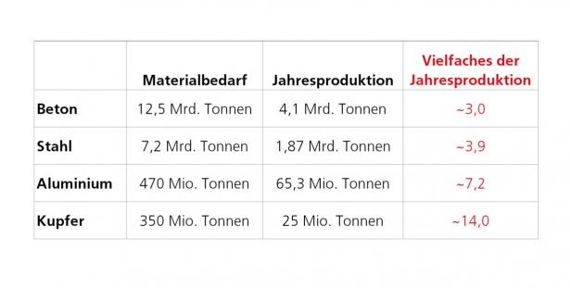
Damit ist aber noch nicht das gesamte Ausmaß des Problems umrissen. Da wir ja im Moment eben noch nicht über ausreichend Alternativenergien verfügen, müsste man all diese Grundstoffe konventionell herstellen. Die Emissionen lassen sich auf Basis des spezifischen CO2-Footprints ermitteln, den die genannten Metalle in der Produktion verursachen: Bei der Produktion würden etwa 28 Milliarden Tonnen CO2 anfallen. Das sind ungefähr 75 Prozent des derzeitigen globalen jährlichen Gesamtausstoßes von rund 37 Milliarden Tonnen.
Überdies haben wir ein Zeitproblem: Der aktuelle Anteil der erwähnten Grundstoffe, der in die Produktion von Wind- und Solarenergie geht, lässt sich aus Jahresproduktion und jährlich installierter Leistung ableiten. Dieser liegt heute für alle vier Materialien im Bereich von wenigen Prozent. Würde man mit der aktuellen Ausbaugeschwindigkeit fortfahren, ergäbe sich ein Zeitraum von mehreren 100 Jahren, um die gewünschte Infrastruktur zu errichten.
Nehmen wir einmal hypothetisch an, die gesamte Weltgemeinschaft entschließt sich noch heute dazu, massiv in den Ausbau erneuerbarer Energien zu investieren und den globalen Energiebedarf aus grünem Strom zu decken. Ab sofort stünden die jährlichen Kapazitäten bereit, um in 15 Jahren die Materialien für alle Anlagen produziert zu haben. Das wäre ungefähr der Zeitraum, der beim derzeitigen Ausstoß an Treibhausgasen zur Verfügung steht, um das Zwei-Grad-Ziel wahrscheinlich einhalten zu können. Nehmen wir weiter optimistisch an: Die Anlagen werden jeweils noch im Jahr der Produktion aufgestellt und gehen in Betrieb. In diesem Fall summiert sich der gesamte CO2-Ausstoß in dieser Zeit (Ausstoß aus der Produktion der Materialien abzüglich der jeweils um die erneuerbare Kapazität verminderten Emissionen aus fossiler Energie) auf rund 270 Milliarden Tonnen. Dies entspricht in etwa 65 Prozent des verfügbaren CO2-Budgets zur Erreichung des 1,5-Grad-Zieles respektive 46 Prozent des Zwei-Grad-Zieles, die vom Weltklimarat IPCC berechnet wurden.
Nach den 15 Jahren müsste man freilich alle Produktionskapazitäten, die zur Herstellung der Anlagen massiv erweitert wurden, zurückbauen und auf grüne Alternativen umstellen. Eine solche Strategie ist aber im heutigen Wirtschaftssystem völlig abwegig, da Produktionsanlagen in der Schwerindustrie immer auf mehrere Jahrzehnte Laufzeit ausgelegt sind.
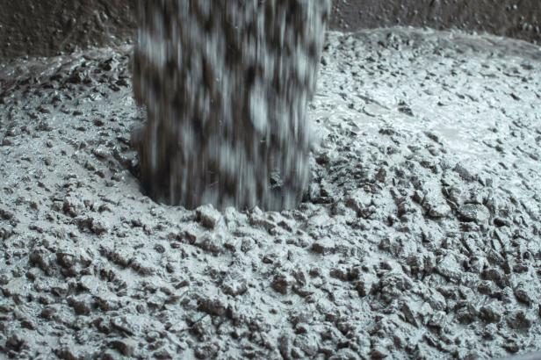
Hinzu kommt: Die einzige Möglichkeit, die Herstellung der Metalle CO2-frei zu gestalten, ist die Elektrifizierung. Als Beispiel sei die Stahlproduktion genannt, in der jeder Prozess in der primären Herstellung von Roheisen die Trennung von Eisen und Sauerstoff zur Basis hat. Hierfür gibt es nur zwei Möglichkeiten: die Reduktion über Kohlenstoff wie in heutigen Hochöfen oder künftig jene über Wasserstoff. Wird dieser Wasserstoff „grün“ über das Elektrolyseverfahren gewonnen, kann dies auf globaler Ebene aber nur dann nachhaltig sein, wenn es ausreichend Kapazitäten zur CO2-freien Stromerzeugung gibt. Aber für den zeitnahen Ausbau ebendieser erneuerbaren Energien fehlen ausgerechnet – und hier schließt sich der Kreis – die Metalle.
An dieser Stelle sei versucht, auf augenscheinliche Einwände gegen diese Berechnung einzugehen. Es stimmt, dass es technologisch schon heute möglich ist, über verschiedene Stellschrauben den Primärenergiebedarf zu senken. Auch ist evident, dass durch weltweite Forschungsbemühungen Effizienzsteigerungen der erneuerbaren Energien zu erwarten sind. Zudem trifft es zu, dass der Energiebedarf durch die Elektrifizierung für viele Anwendungen sinkt. Demgegenüber steht jedoch das Faktum, dass in den bisherigen Rechnungen der Anstieg des Energiebedarfs, vorrangig getrieben durch Schwellenländer, noch nicht berücksichtigt ist. Dieser liegt laut Prognosen im mittleren zweistelligen Prozentbereich.
Aber könnte man klassische Materialien wie Beton oder Stahl nicht durch innovative Werkstoffe ersetzen? Nein, speziell Stahl dient als unverzichtbarer Werkstoff für tragende Elemente und ist kaum austauschbar. Für Beton gibt es generell noch keine bekannte und großindustriell praktikable Alternative, und Kupfer und Aluminium kann man in der Elektrifizierung vermutlich nie substituieren.
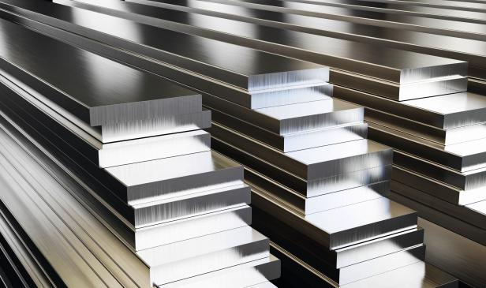
Zudem wurde ein Faktor in der Berechnung ja noch außer Acht gelassen: die Wasserkraft sowie weitere erneuerbare Energieformen, sodass wir bisher nur eine Deckung von etwa 77 Prozent debattieren. Auch wurden die großen Mengen an Glas, Silizium und Kunststoffen sowie die Gewinnung von Technologiemetallen und Seltenen Erden nicht betrachtet. Die Materialien für den Ausbau der Netzstruktur sind ebenfalls noch nicht berücksichtigt. Allein Deutschland besitzt eine Netzinfrastruktur von etwa zwei Millionen Kilometern. Man kann anhand dieses Wertes die Dimension für noch nicht ausgebaute Netze etwa in afrikanischen Ländern erahnen.
Zusammengefasst: Die Energiewende kann nur gelingen, wenn man die benötigten Grundstoffe nachhaltig herstellen kann, da man sonst allein durch die Produktion derselben einen viel zu großen Teil des CO2-Budgets verbraucht. Genau dafür bräuchte man aber auf globaler Ebene große Kapazitäten an erneuerbaren Energien, für welche man eben die Grundstoffe nicht hat. Dieser Teufelskreis ist nicht allein durch politische oder gesellschaftliche Bemühungen lösbar, sondern eine prinzipielle Frage technischer Machbarkeit.
Diese Erkenntnisse sowie die Tatsache, dass laut allen seriösen Berechnungen auch im Jahr 2050 noch ein hoher Anteil der Energieerzeugung fossil verlaufen wird, legen nahe, dass man um das Thema CO2-Speicherung nicht herumkommen kann. Dieses wird zwar in Österreich oft als Worst-Case-Szenario gehandelt, jedoch wäre man gut beraten, es als das zu sehen, was es ist: eine sehr bald schlicht notwendige Technologie. Würde man es schaffen, den heutigen globalen Ausstoß von 37 Milliarden Tonnen CO2 ideal zu verflüssigen, entspräche dies einem Volumen, das den Neusiedler See etwa 100 Mal füllen würde – jährlich. Für die Speicherung dieser Mengen fehlen weltweit großtechnische Lösungen.
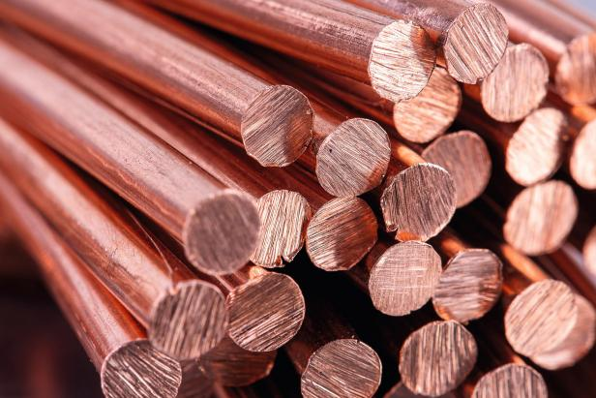
All diese Berechnungen sind keine fantastischen Szenarien mit ungewisser Evidenz, sondern einfache Multiplikationen öffentlich zugänglicher Daten. Sie sollen keineswegs Argumente gegen erneuerbare Energien sein, jedoch aufzeigen, wie sehr die Frage nach der Ressourcenbereitstellung bisher vernachlässigt wurde.
Österreich als eines der reichsten Länder der Welt kann wohl, wenn es wirklich will, in absehbarer Zeit großteils mit erneuerbaren Energien funktionieren. Das rettet das Klima aber nicht im Ansatz. Was bräuchte es also, um die Energiewende nicht gänzlich unmöglich erscheinen zu lassen? Es braucht technische Innovationen und echte Disruptionen in jedem Bereich der Industrie. Bei der Metall- und Zementherstellung, der Erzeugung von künstlichem Fleisch, bei der Mobilität und der Bereitstellung von Energie.
Solche Innovationen bedürfen kluger Köpfe im Bereich der Ingenieurskunst und der Naturwissenschaften. Wir brauchen Heerscharen davon. Wir brauchen Pflichtlehrveranstaltungen zu Klimawandel und Klimaschutz. Und wir brauchen branchenübergreifende Forschungs- und Entwicklungsprojekte sowie die Mittel dafür: finanziell, infrastrukturell und personell. So, wie wir in dieser Pandemie darauf hoffen, dass uns Molekularbiologen und Epidemiologen unsere heile Welt zurückbringen, müssen wir mit Blick auf den Klimawandel alle Leute in technischen Bereichen mobilisieren, sich aktiv einzubringen und ihre Fähigkeiten für die richtige Sache zu nutzen.
Einen anderen Weg gibt es nicht.

